云丞AI 商城平台开发需求。

整个平台的开发，我计划是三个阶段，先做一二阶段。

第一个阶段
这个是商城的前端，参考有赞平台，我这边是一个总账号后台，我可以开设很多的店铺账号。

一、整体上看是一个普通的微信商城，这个界面呢，结合有赞的后台看，平台是可以全定制化的。像类似的微信商城很多。这些按键按钮图片都可以做触发和跳转。
我讲一下开发的不一样的地方。

这个界面上面这个部分是个名片。这个名片信息呢，是根据登录账号来的。谁转发出来，这个用户看到的就是谁的信息。
这个图片默认的是店铺的 logo。中间的这个是三行自定义的文字框。右边这里是一键拨打的电话按键和复制微信号的按键。在功能上，不管是店主还是下辖的员工，谁登录的账号，它可以通过手机端的“我的”可以设置修改。也可以通过pc 端后台组织账号当中去修改。

二、
1.从定位说起。我们公司是服务家居行业的，从生产企业到终端门店经销商，可以统称是 B 端。我们这个软件做出来是辅助他们的日常经营销售使用的。因为合作企业是大件家居，线上成交是不太可能的，所以我们不用做线上成交。
2.他们日常使用的就是手写开单或上电脑开单。一般的网络商城是加入购物车，然后在线支付。包括有赞商城平台，它就是为了中小商户私域化成交做的线上平台。我们呢，只要点击商品加入开单，类似于加入购物车。我能快速地生成图片版或者 Excel 版的订单。
3.这里有一个逻辑，就是我把我的店铺分享给你，你只要注册了，你默认就是我的客户。你加入商品，也可以开单。你开完的单子提交过后，我就能收得到。后期做成小程序，微信授权、获取手机号普通消费者也就可以开单了，相当于你注册了一个淘宝，在我店铺下单，我就能收到你的订单。平台不交易现金，但流程逻辑是一样的。（做成小程序过后，用户不强制绑定某一个店员，A 店员先分享他是 A 店员的客户，B 店员后分享他就是 B 店员的客户。）

三、后台管理及运营
1.第一个是我的，比如说修改前面的名片，还有我的订单。跟这就差不多；普通用户他也可以看一下他看过的商品，还有他收藏的商品。今日经营（改成经营数据），参考有赞的一些后台数据分析吧，关于电商商城的，应该都差不多。默认账号看自己的。

2.现在的这个经营。店铺老板看整个店铺的数据。（说到这里，我就有一个问题我没有想好，你们可以帮我想一点办法。问题是生产型的工厂给下辖的经销商开账号，相当于经销商是这个店铺的店员，经销商是不愿意让工厂看到他的订单的。但是经销商又又要看店员开拓的客户和订单信息。我原本想工厂开账号给经销商，经销商使用。前期没有想这种数据关系。我是不是在这个原有的平台上面做一个架构体系？你是工厂，你可以给经销商开店铺账号，上传产品下辖门店会同步更新，但是不抓取他的订单信息。经销商是店铺账号，他可以再往下开员工账号。分为企业账号、店铺账号、员工账号。三个级别。）

3.说到经销商和工厂的关系，又有一个问题：一个工厂有多个系列的产品，但是经销商只代理了其中的一个系列，工厂有时候又不想让他看到其他系列。

4.反过来说，经销商他代理多个工厂的产品，他又不止上一个工厂的货。如果每一个经销商都单独做店铺，我们的服务成本就会指数级地增加。现在我朋友这边做了一个上下游的关系链，做一个授权码，复制授权码就能自动上架到经销商的店铺。还有一个就是经销商通过 Excel 表格一键上传到商品库。然后手动分类上架。本来想给你们演示的，但是他这个 codex 手搓的软件实在是 bug 太多，演示不了。（我在想，企业账号每个系列产品都做成授权的，只要是这个系列授权过的，后续企业账号更新这个系列的产品，店铺账号就会同步更新。）我们设计圈有一个酷家乐这个软件，是做室内设计效果图的，里面就有这个功能，总账号给子账号授权模型。

第一阶段总结：
1.线上商城不用做交易，微页面页面可定制化。这部分完全参考有赞就可以。只是开单，线上不做现金交易。
2.生产工厂、经销商门店、门店员工，账号类别（所有账号开通及开通数量都由总后台设置）。
3.产品上架：Excel 表格一键导入 和 商品授权。

第二个阶段
参考玄尺这个小程序。
手机拍照，输入产品尺寸规格及型号。AI 修图设计详情页。分类上架。稍加体验一下应该就明白了。功能简单直接。

第三个阶段
一、设计部分，还是参考玄尺这个小程序。
怎么样做到 AI 全案设计，如果 可以对接 Banana 模型抽卡就行了。但是我想做的更专业，出图效果更好。普通用户也能玩儿，也可以充值创点。市场上有几家软件平台是有在做的，除了选尺，我可以找找软件，回头分享给两位老师。

二、开始的时候介绍了，我们的定位是给家居行业的商户做经营辅助工具的。在日常工作的过程当中，为了更好地卖货，宣传推广也是要做的。文案、图片、视频。一切 AI 能做的对接大模型，我相信都能解决。在大家居的这个领域里面，我们怎么做得更专业？相当于我们这个 AI 智能体平台（云丞 AI），是专注大家居行业而生的。

功能模块：
1.总后台可选择所有h5针对性进入后台，客户账号只针对自己的店铺进入：
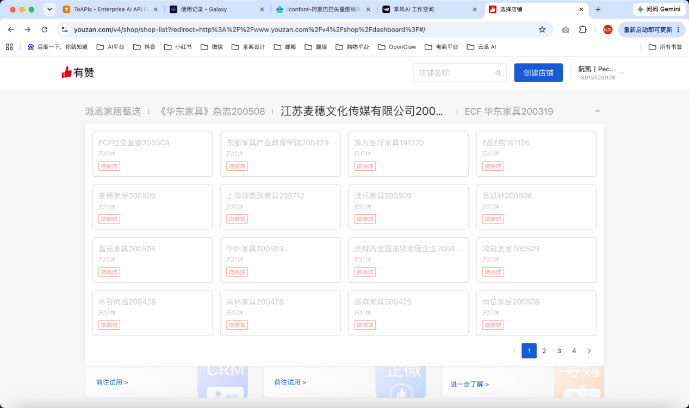

- 工作台保留以下功能：
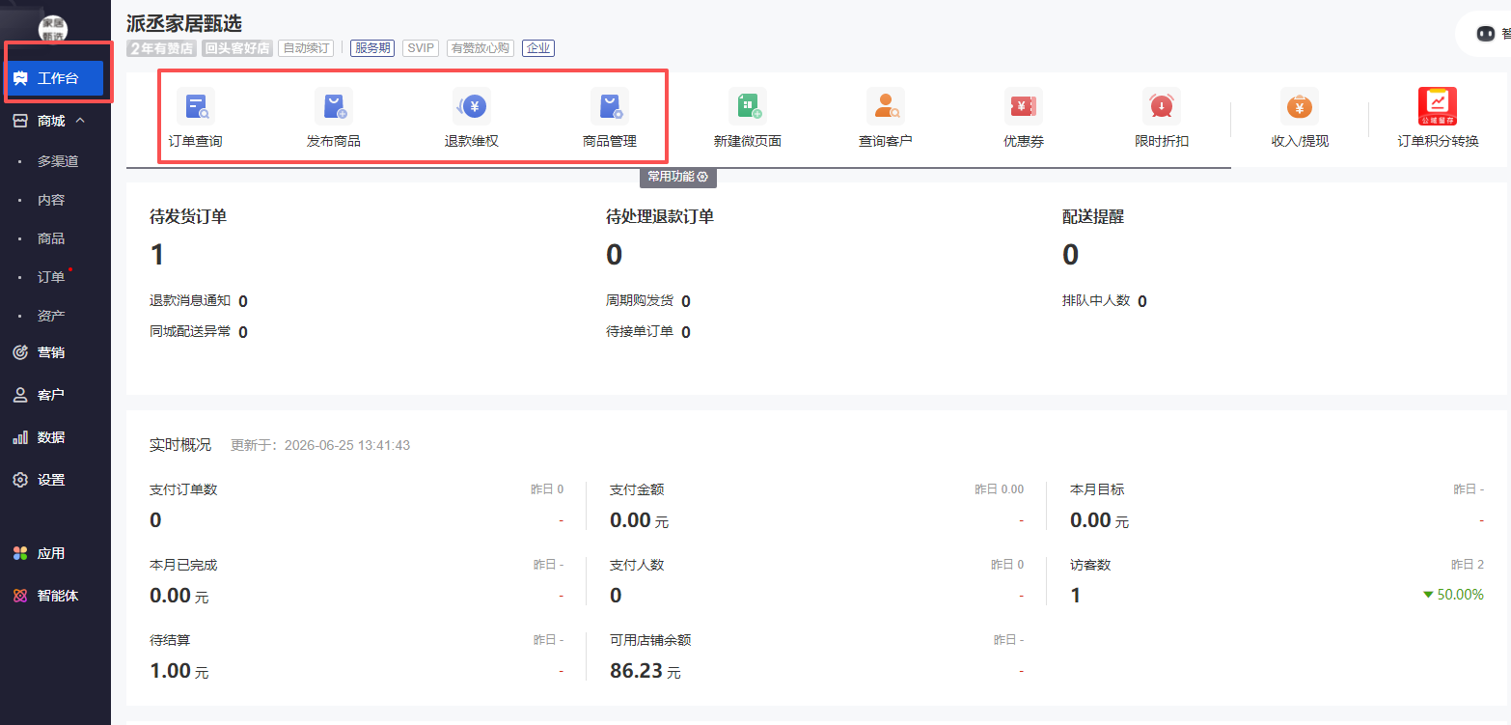

- 商城----多渠道，暂时做一下主要功能圈定区域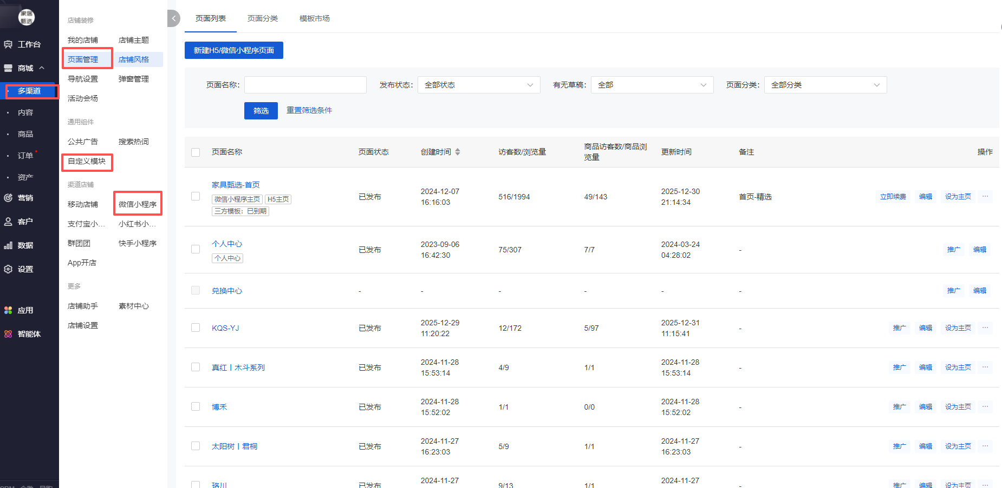

4.页面管理保留以下圈定功能：
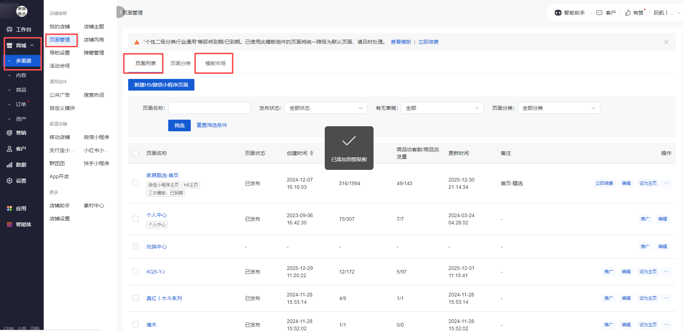

- 模板市场，尽量搜集对应模版放置，此处涉及模版费用，开发过程中可商议购买
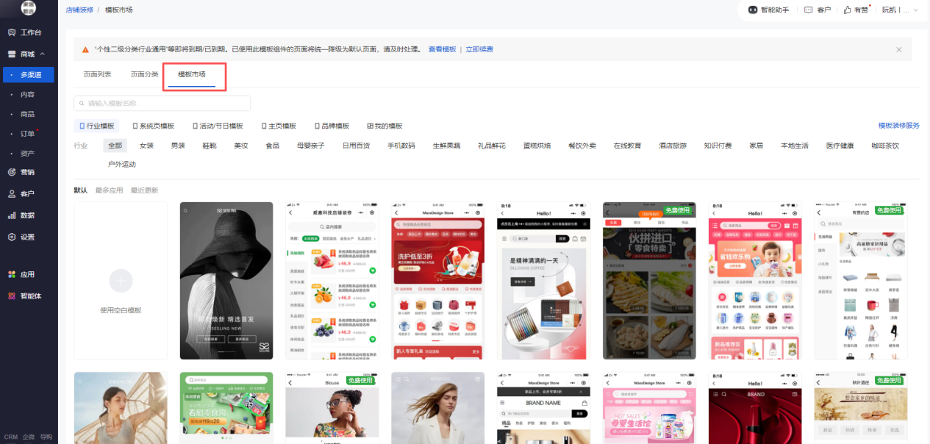
- 总后台可在圈定处为客户设计h5页面，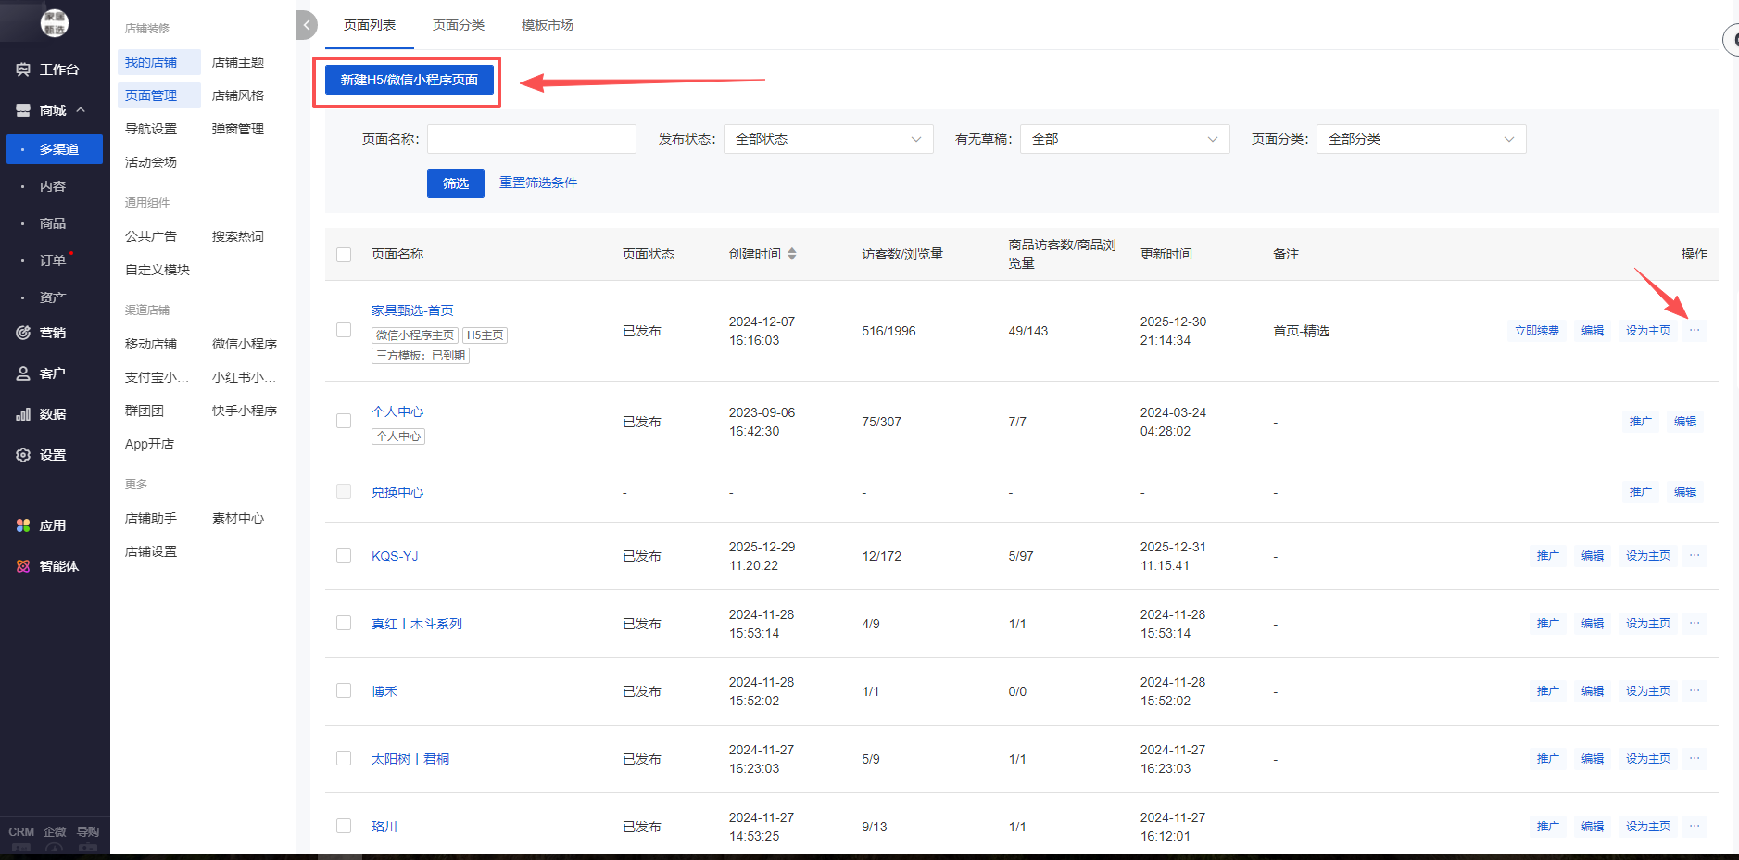
- 页面管理----新建小程序----空白模板，进入后需要有自定义组件可以使用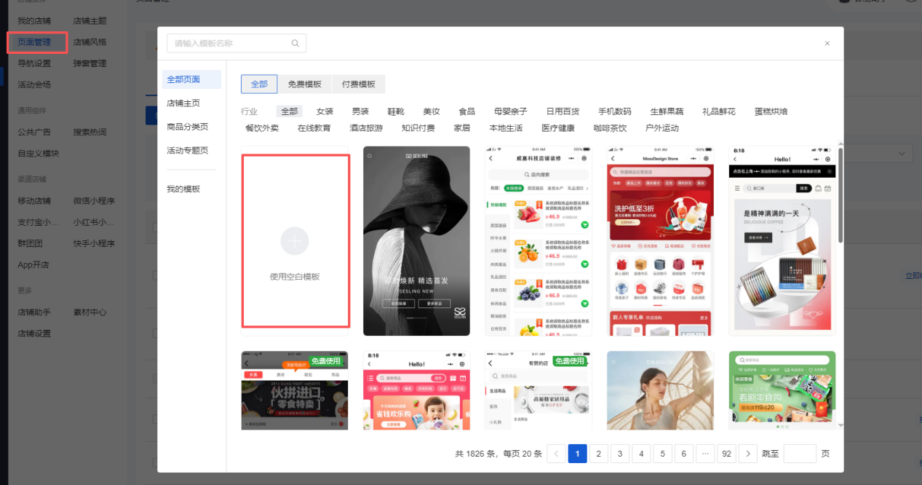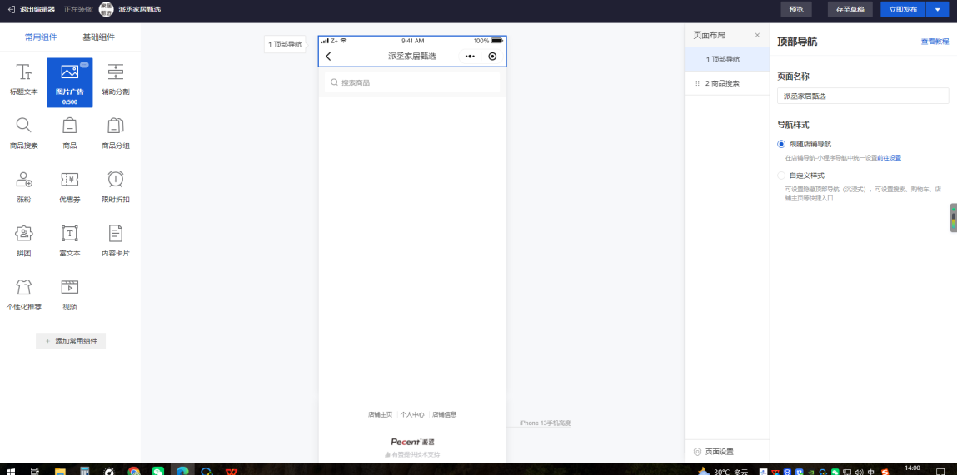
- 商品管理路径保留以下
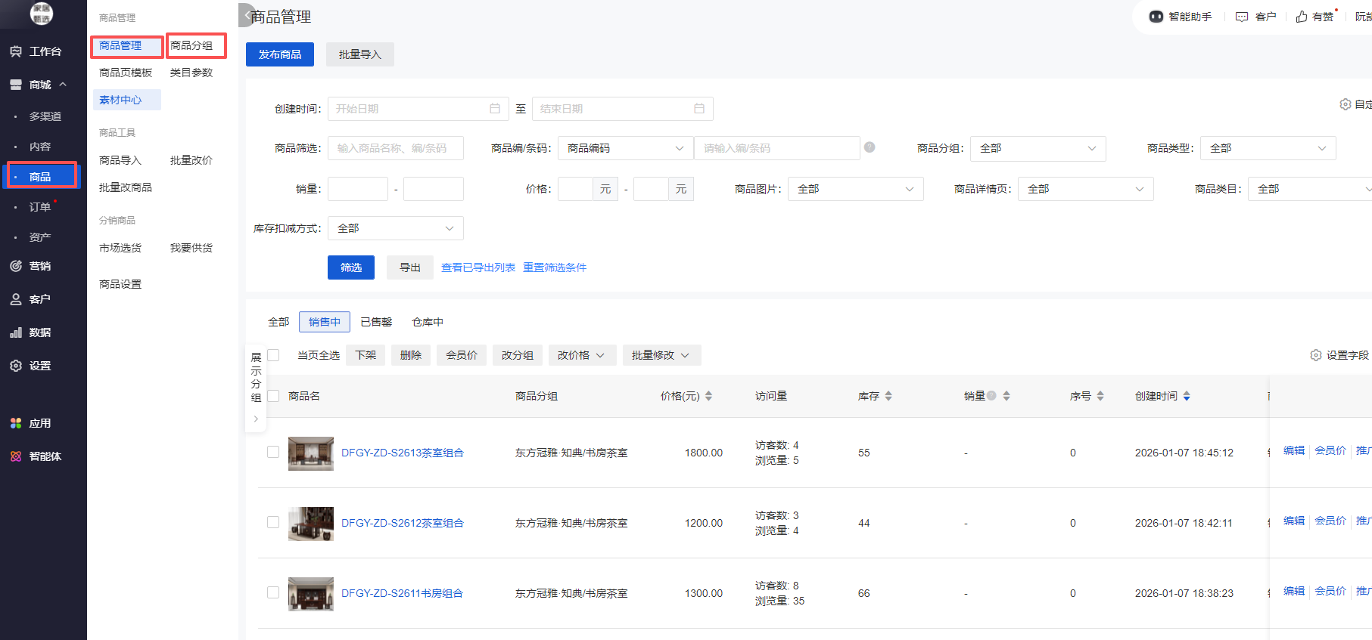
- 订单管理功能保留，导出功能需要有表格导出及图片模式导出两种
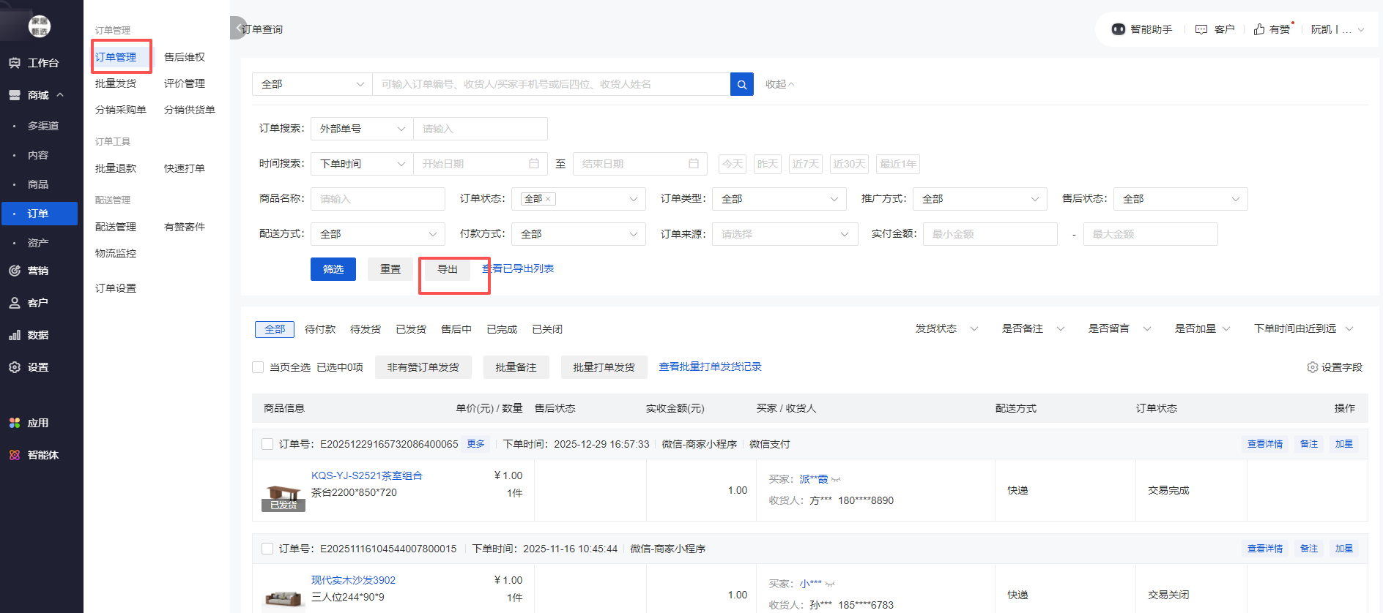

- 客户模块需要做每日流量情况，客户热点图，热门流量最高商品是哪个，需要有意向客户导出功能，意向客户流量最频繁的商品是哪个。
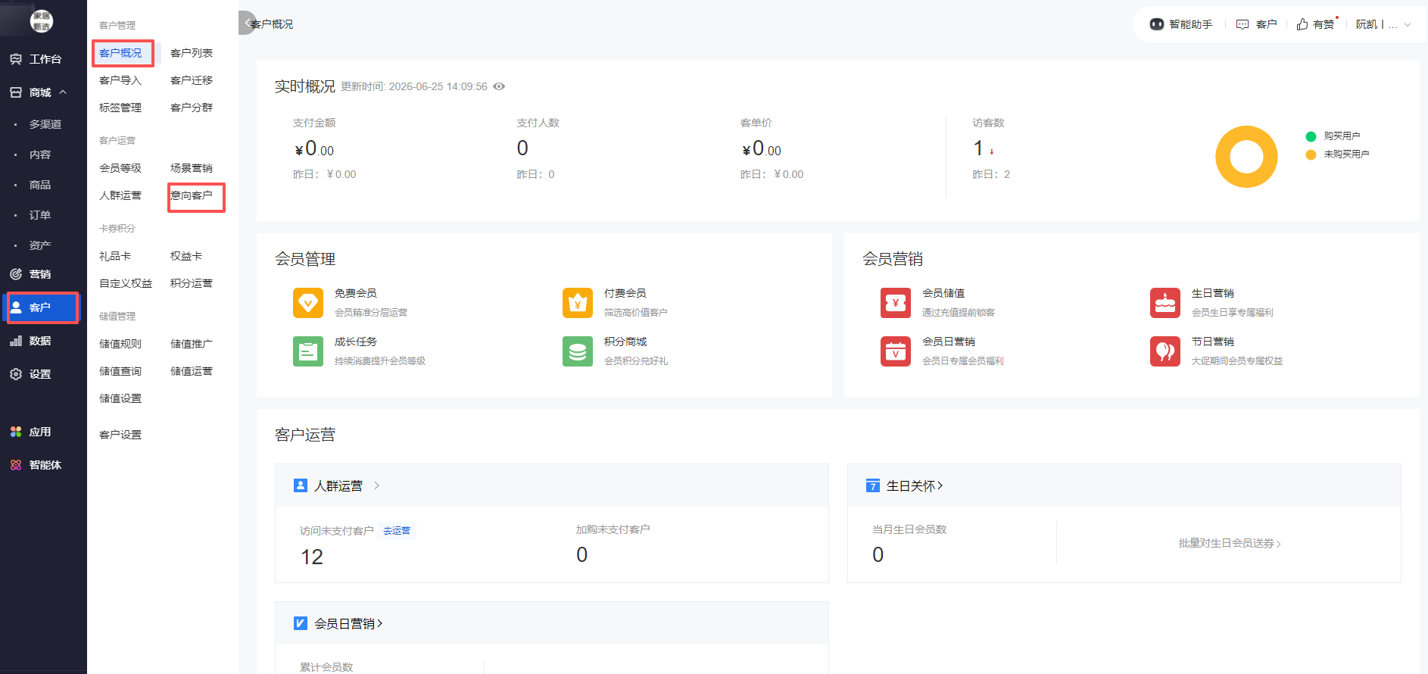

- 前端主要固定用到的小程序是云丞这个小程序，可照用现有已开发的小程序进行修改
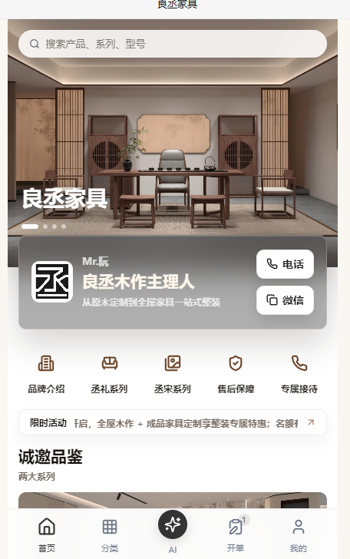

- 小程序游客端的ai板块改为玄尺的创造家板块，创造家的功能能实现什么部分开发过程商议，ai板块即为上传图片或拍照生成产品详情图上架商品，该功能后续参考玄尺商家版，
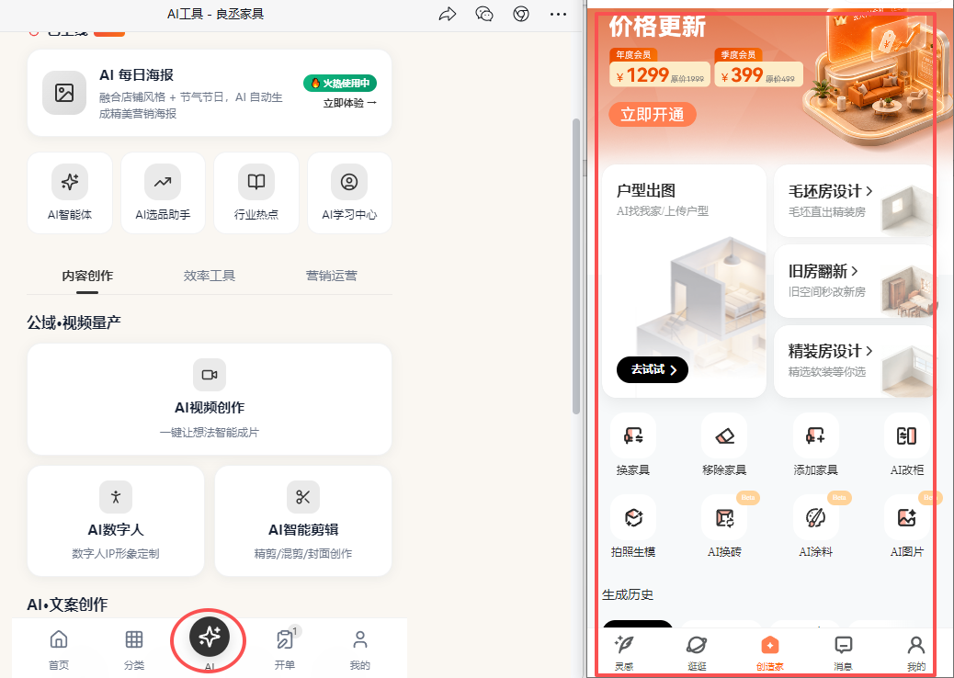

由于开发的后台与前端均具备多身份端口，路径复杂，且客户非软件公司专业，无专业下单项目功能设计书，因此大致口述，开发过程需与客户耐心多问多落实细节处功能，也请客户理解与耐心。

